DESPACHO

Projeto de Lei nº 6183/2025

Considerando que o Projeto de Lei nº 6183/2025, recebeu parecer da Comissão de Legislação, Justiça e Redação – CLJR, no dia 22 de abril de 2025, pelo arquivamento, uma vez que não atende aos requisitos constitucionais e legais.
Ainda, ao ser devolvido à Mesa Diretora na reunião do dia 24 de abril de 2025, e em atendimento ao disposto no inciso I do art. 94, do Regimento Interno, indeferi a sua tramitação. Foi aberto prazo de cinco dias úteis, para o autor apresentar recurso, exarando a decisão.
O prazo foi transcorrido no dia 5 de maio de 2025, sem interposição de recurso pelo autor. Em atendimento ao parágrafo único do art. 94 do Regimento Interno, determino o seu arquivamento.
Câmara Municipal de Patos de Minas, 6 de maio de 2025.

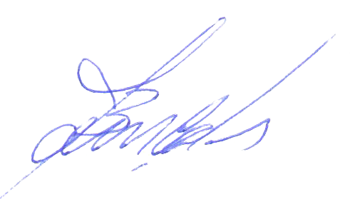

João Batista Gonçalves
Presidente da Câmara Municipal

